El Muro de Berlín,1986. (Wikimedia Commons)

La desconfianza entre los Estados Unidos y la Unión Soviética tras la Segunda Guerra Mundial condujo al mundo a una situación tensa en la que cualquier circunstancia podría provocar un enfrentamiento nuclear entre ambos.

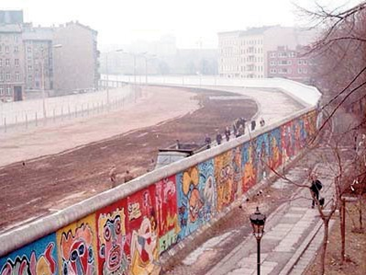A pesar de que las dos potencias hegemónicas amenazaron frecuentemente con solucionar sus problemas utilizando el armamento nuclear, esto nunca llegó a ocurrir porque desviaron sus diferencias hacia los países de Asia y África que pugnaban por su independencia, y los apoyaron en largas y cruentas guerras.

Las dos grandes potencias se reforzaron económica y militarmente con instituciones en las que englobaron a los países que dependían de ellas. Las instituciones fueron de tipo económico, como el Plan Marshall y el COMECON, o militar, como la OTAN y el Pacto de Varsovia.

La bipolaridad se rompió cuando la China comunista de Mao Zedong se alejó de la URSS en la década de los sesenta, pretendió imponer su propio modelo político y económico, y lideró el grupo de nuevos estados recién independizados que no querían vincularse ni con EE.UU. ni con la URSS.

Entre 1947 y 1989 hubo momentos de fuertes tensiones y otros en los que los enfrentamientos se suavizaron hasta alcanzar una etapa de coexistencia pacífica, que se afianzó en 1975 con la Conferencia de Seguridad y Cooperación Europea de Helsinki.

Objetivos

Los objetivos que nos proponemos alcanzar con el estudio de esta Unidad son los siguientes:

1. Analizar las instituciones y organismos internacionales creados después de la Guerra para garantizar la paz en el mundo.

2. Estudiar la distinta evolución política de los países pertenecientes a ambos bandos.

3. Comprender el nacimiento del tercer bloque de los no alineados como alternativa a la tensión creciente entre el mundo capitalista y el socialista.

4. Conocer los acontecimientos que hicieron que esta época recibiera el nombre de la Guerra Fría.

5. Analizar cómo se llegó a la consolidación económica, ideológica y militar de los dos grandes bloques surgidos de la guerra mundial.

6. Asistir al fraccionamiento del bloque socialista y a los férreos intentos por parte de la URSS de mantenerlo unido.

7. Entender los diversos factores que llevaron a la coexistencia entre los dos bloques.

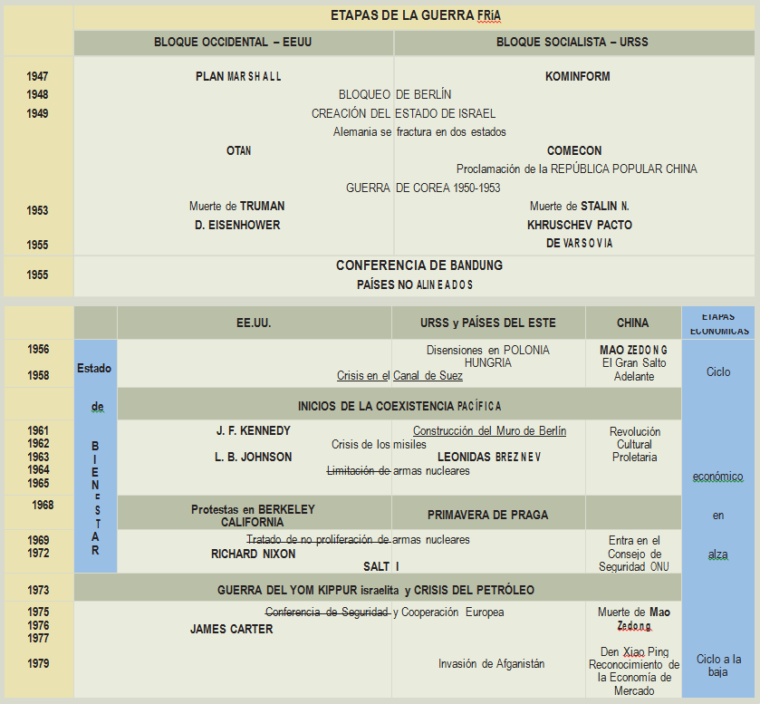

Índice

Objetivos 2

Índice 4

1. La bipolaridad y desconfianza de posguerra. El origen de la Guerra Fría 5

1.1. El intento de neutralidad 6

2. La primera fase de la Guerra Fría (1947-1953) 9

3. La consolidación económica y militar de los bloques 13

3.1. El Plan Marshall y las primeras integraciones económicas 13

3.2. El modelo económico keynesiano en Europa 14

3.3. El COMECON 16

3.4. El rearme y la consolidación militar de los bloques 18

3. El triunfo del comunismo en China 21

4. La guerra de Corea (1950-1953) 22

5. El nacimiento del Estado de Israel 26

6. La hegemonía de la Unión Soviética tras el Telón de acero 30

6.1 Yugoslavia se desmarca del bloque soviético 31

6.2. Las disidencias de los países satélites 32

7. La segunda fase de la Guerra Fría. La coexistencia pacífica (1953-1977) 35

7.1. El rearme nuclear y la carrera hacia el espacio 35

7.2. Las crisis de la etapa de coexistencia pacífica 35

7.2.1. La crisis del Canal de Suez (1956) 36

7.2.2. La segunda crisis de Berlín (1961) 36

7.3.3. La crisis de los misiles de Cuba (1962) 37

8. La guerra de Indochina. Vietnam 39

9. El socialismo real de Breznev (1964-1982) 43

10. Hacia la distensión y el desarme. La Conferencia de Helsinki (1973-1975) 45

11. El rebrote de la Guerra Fría (1977-1989) 47

Solucionario 49

Créditos y aviso legal 51

1. La bipolaridad y desconfianza de posguerra. El origen de la Guerra Fría

Nadie sabe lo que la Rusia soviética y su organización comunista internacional quieren hacer próximamente, y cuales son los límites, si los hay, en su movimiento de expansión y proselitismo.

Detrás del telón de acero descrito por Churchill quedaban todas las capitales de los viejos estados de la Europa central y oriental (Varsovia, Berlín, Praga, Budapest, Belgrado, Sofía y Bucarest) que se encuentran dentro de lo que debo llamar la esfera soviética, y todas están sometidas (...) a un control muy estrecho y constantemente creciente de Moscú. Los partidos comunistas buscan entodas partes ejercer un control totalitario.

Discurso de Churchill en Fulton, Missouri, 5 de marzo de 1946.

Winston Churchill dijo, al finalizar la guerra, que un imaginario Telón de Acero se había levantado en el continente europeo y dividía a los dos bloques.

Por un lado, la Unión Soviética, que había sido aliada de los Estados Unidos contra Hitler, y que mostró sus desacuerdos en las conferencias de Yalta y Postdam, desde 1946 se hizo enemiga por razones ideológicas.

La enemistad entre rusos y americanos se hizo evidente cuando los dirigentes de los partidos comunistas crearon la Kominform (resultado de la conferencia de Varsovia de 1947), una oficina de información para intercambiar las experiencias y coordinar la actividad entre los países del bloque soviético, y que pretendía contrarrestar una actuación de apoyo de los Estados Unidos (conocida con el nombre de Plan Marshall ) en la Europa occidental.

Por otro lado, el embajador norteamericano en Moscú George F. Kenann recomendó en el llamado telegrama largo una política de contención al expansionismo soviético y propuso la desaparición o la suavización de aquel régimen. De acuerdo con la sugerencia, el presidente Truman pronunció ante el Congreso norteamericano un importante discurso en marzo de 1947 en el que recordó que la guerra contra Alemania y Japón se había hecho para poder vivir libres de coacción. Por tanto, retomó la doctrina del Destino Manifiesto y prometió que los Estados Unidos se convertirían en defensores del mundo libre y ayudarían a todas las naciones a mantener la libertad frente a cualquier régimen totalitario. Se conoció como la Doctrina Truman y marcó el final del tradicional aislacionismo de Estados Unidos.

Simultáneamente el periodista Walter Lippmann empleó el término Guerra Fría (conflicto en el que las partes no utilizan las armas directamente una contra la otra), para caracterizar las relaciones de los bloques antagónicos, bajo las direcciones respectivas de la Unión Soviética y de Estados Unidos, durante gran parte de la segunda mitad del siglo XX.

En Francia, los socialistas y los católicos intentaron crear una Tercera Fuerza política que fuera capaz de dialogar por separado con la Unión Soviética. El argumento era claro.

La mayoría de los ciudadanos franceses, como la mayoría de los ciudadanos del mundo, no quieren ser protegidos americanos ni súbditos soviéticos.

Léon Blum, Discurso, 18 de octubre de 1947.

Pronto se dieron cuenta de que, además de depender económicamente de EE.UU., la dependencia diplomática y militar también era garante de la estabilidad europea. Cuando el general De Gaulle fundó la Unión del Pueblo Francés y la V República en 1958 se promovió la grandeur (grandeza) de Francia y ésta pudo tener su propia política exterior.

El total aislamiento de los dos bloques durante la Guerra Fría y el férreo control al que les sometían las potencias hegemónicas determinó que tuvieran un desarrollo social, cultural y económico diferente. Estaba naciendo un mundo bipolar:

* Los países occidentales, siguiendo el ejemplo de los laboristas británicos, implantaron el Estado del Bienestar que cuidaría del ciudadano desde la cuna a la tumba; afianzaron los derechos humanos; la socie- dad de consumo y la vida en metrópolis donde se incrementó el peso del sector servicios.
* El bloque soviético siguió adelante con los planes quinquenales de Stalin e implicó en ellos a los países de Europa del Este.

La consolidación de nuestras defensas y el desarrollo de nuestra industria tenían prioridad sobre la construcción de casas. Muchos no habían visto nunca correr el agua caliente y no sabían lo que era una sala de baño interior.

Nikita Kruschev. Memorias.

Ninguno de los dos bloques toleró disidencia alguna o reinterpretación a la doctrina oficial. En 1947 Estados Unidos creó la CIA (Central Intelligence Agency) para censurar cualquier infiltración ideológica y evitar la propagación del socialismo (fundamentalmente en los países de América Latina que iniciaban su segunda ola democratizadora). Por eso firmó con ellos el Pacto de Río de Janeiro. En ese mismo año preparó un plan de ayuda económica a Europa para evitar que la excesiva debilidad en la que había quedado después de la Guerra le hiciera caer bajo la órbita soviética. Lo estudiaremos en la siguiente Unidad. También la URSS creó en 1954 el KGB (Comité de seguridad del Estado) que agruparía a todos los servicios de seguridad y se encargaría de investigar actos de traición, espionaje, terrorismo, disidencia y propaganda antisoviética.

1.1. El intento de neutralidad

No todos los estados se integraron inicialmente en uno de los dos bloques. Entre las colonias que alcanzarían la independencia, después de concluir la Guerra, se organizó un movimiento alternativo de no alineación que, liderado por el dirigente de la recién independizada India el “Pandit ” Nehru, pretendió tener voz propia en la política internacional, conservar su libertad de acción y poder relacionarse con ambos bloques. Nehru, junto a otros dirigentes asiáticos y africanos, dirigió la Conferencia de Bandung en 1955, considerada como el origen del movimiento de los no alineados. Muchos de los líderes tenían ideas socialistas, pero prefirieron organizarse al margen de la URSS. No obstante como sus economías no estaban industrializadas y tuvieron que organizar ejércitos, sus gastos militares les llevaron a una situación de subdesarrollo que les forzó a aproximarse a alguno de los 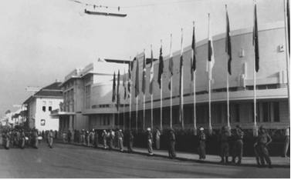dos bloques.

Gedung Merdekz, lugar donde se reunió la Conferencia de Bangung. (Wikipedia Commons)

RECUERDA

./ Al acabar la guerra los estados europeos abandonaron la antigua democracia liberal e, impulsados por los partidos de masas, desarrollaron la democracia social que ofrecía más derechos al ciudadano y exigía un cierto intervencionismo estatal. Con ella pretendieron defenderse de la posible influencia de la economía socialista de la Unión Soviética.

./ Los líderes políticos de las dos nuevas potencias hegemónicas (Estados Unidos y la Unión Soviética) actuaron impulsados por un recelo recíproco que hizo inevitable la división de Europa y del mundo en dos grandes bloques marcados por los sistemas capitalista y comunista. Su consolidación fue consecuencia del apoyo estadounidense a Europa, con la Doctrina Truman, para favorecer su desarrollo en libertad, alejado de influencias totalitarias, y de la aparición del Kominform en el bloque socialista, con una pretensión semejante.

./ El telón de acero consumó la partición de los dos bloques y la guerra fría reflejó la situación tensa y sostenida en la que no se produjeron agresiones directas entre ambos bloques.

./ Nehru, dirigente de la recién independizada India, intentó una alternativa a los bloques basada en la neutralidad que tomó carta de naturaleza en la Conferencia de Bandung.

ACTIVIDADES

1. ¿A qué llamamos*democracias populares***?**
2. ¿Qué fue la Doctrina Truman?
3. ¿Qué papel se le adjudicó al Kominform en el bloque socialista?
4. ¿Cómo intentaron reafirmarse ideológicamente los Estados Unidos y la Unión soviética?
5. ¿Por qué motivos nació el movimiento de los no alineados? ¿Quién lo lideró y cuándo?

2. La primera fase de la Guerra Fría (1947-1953)

Los años posteriores a la Segunda Guerra Mundial se conocen con el nombre de época de la Guerra Fría. Los Estados Unidos y la Unión Soviética, encabezaban dos bloques antagónicos con una rivalidad ideológica y económica muy grande. Pero era tan grande su poder que un enfrentamiento directo entre ellos, con el potencial armamentístico que tenían, hubiera sido desastroso. Por eso no lo hicieron, pero estuvieron detrás de cada uno de los conflictos internacionales apoyando a un bando u otro, respectivamente, e intentando atraerse al país a su bloque. Esta guerra sin enfrentamientos directos se llamó fría.

Mapa del mundo en Guerra Fría en 1980, en tonos de rojo los aliados de la URSS y otros países comunistas, y en tonos de azul la OTAN y sus aliados capitalistas; los puntos rojos significan guerrillas comunistas y los puntos azules guerrillas anticomunistas. Wikipedia.

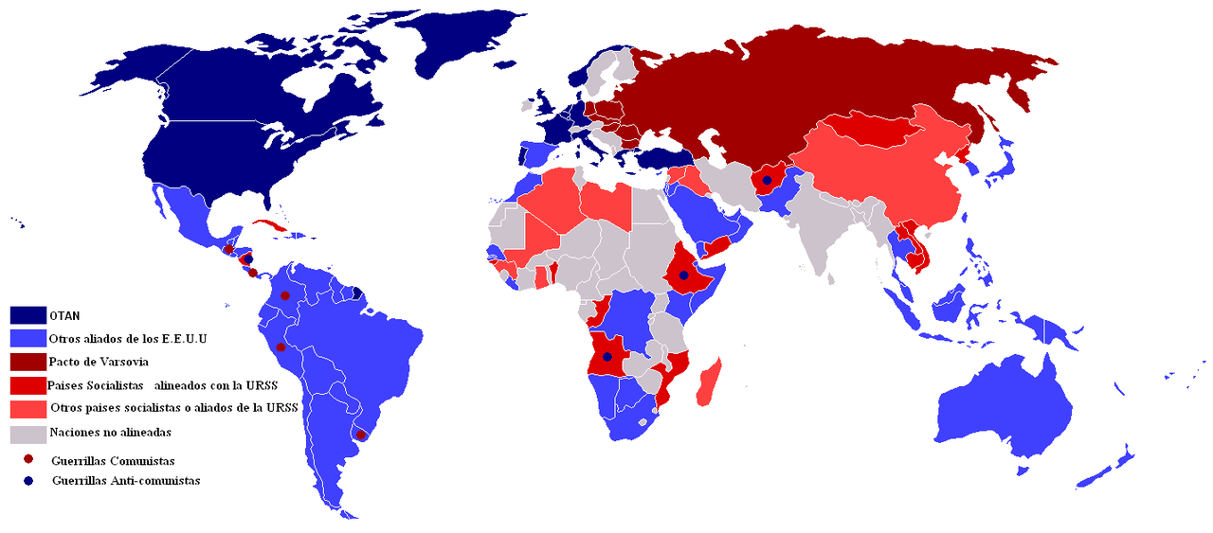Cada conflicto, sin embargo, ponía a los dos bloques en tensión y al borde de la guerra. Como ocurrió en estas tres primeras situaciones (hubo otras muchas después).

**Grecia.** Cuando terminó la Segunda Guerra Mundial, los partisanos comunistas griegos, apoyados por los de la vecina Yugoslavia, pretendieron imponer su régimen a la monarquía a la que favorecía Gran Bretaña. Ésta, agobiada por los problemas coloniales en la India y por su mala situación económica, pidió ayuda al presidente norteamericano Truman que envió allí a la VI flota para evitar que el comunismo triunfara y que la URSS controlara los estrechos del Bósforo y los Dardanelos. Esta zona de contacto entre los dos bloques siempre tendría para ambos un gran valor estratégico.

A partir de ese momento Estados Unidos se interesó por los asuntos europeos y de sus colonias y reafirmó su presencia en el Mediterráneo y Oriente Próximo en competencia con Gran Bretaña cuyo prestigio de antaño quedó seriamente dañado.

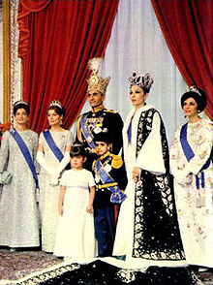**Irán.** Este era uno de los pocos protectorados ingleses que había alcanzado la independencia en el periodo de entreguerras (1921) con un régimen monárquico, bajo la dinastía Palehví. El shah Reza Palehví, un antiguo general, inició la modernización de la sociedad iraní y del ejército; planificó el ferrocarril y carreteras del país; obligó a sedentarizarse a las tribus nómadas y europeizó el vestuario. En 1935 bautizó a la antigua Persia con el nombre de Irán.

El Sah Mohammad Reza Pahlavi y la familia imperial, Coronaciónn del Shah de Iran en 1967. Wkipedia

Coincidiendo con la Segunda Revolución Industrial el país iraní se había convertido en una importante zona geoestratégica por sus enormes recursos petrolíferos que explotaba un cártel de Occidente. Por eso, durante la Guerra Mundial, para evitar el acceso de los nazis a los pozos, el territorio había sido ocupado por tropas soviéticas y británicas con el compromiso de abandonarlo una vez que el conflicto terminara. Pero al acabar la Guerra la URSS apoyó al partido comunista de Irán, alimentó el separatismo de las regiones del norte y quiso participar en la explotación del crudo.

En 1947 se proclamó la República, de ideas socialistas. Una vez más Gran Bretaña se vio incapaz de imponerse en la región y tuvo que pedir ayuda a Estados Unidos que obligó a los soviéticos a retirar sus fuerzas.

En 1953, cuando el primer ministro Mohammad Mossadegh intentó nacionalizar los pozos, los británicos colaboraron con los estadounidenses para restaurar la monarquía y Occidente encontró en la Dinastía a un fiel aliado. Esta situación acabó en 1979 con la proclamación de una República, apoyada por la URSS, con un gobierno fundamentalista. Fue el primer país árabe en el que se estableció el integrismo islámico.

Zonas de ocupación de Alemania, de Austria y de la ciudad de Berlín.

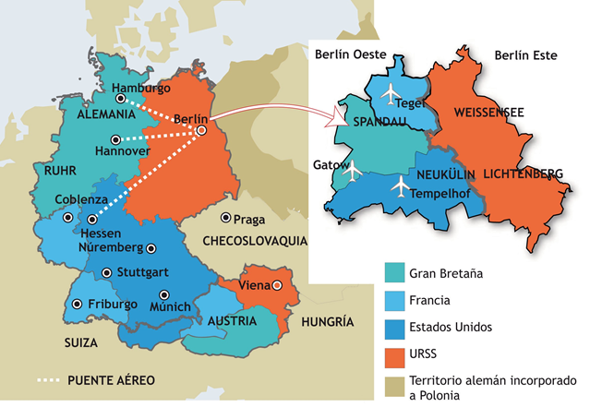**La primera crisis de Berlín.** En 1945, según lo acordado en las conferencias de Yalta y Postdam, Alemania y Austria quedaron separadas y fueron divididas en cuatro zonas tuteladas por Estados Unidos, Francia, Gran Bretaña y la URSS, que se encargarían de desmantelar el nazismo, controlar el pago de las reparaciones y organizar un nuevo Estado alemán democrático. La ciudad de Berlín, que había

quedado en la parte soviética, fue también dividida en otras cuatro zonas de ocupación.

La tensión internacional fue tal que algunos pensaron que estallaría la guerra entre los dos bloques. Sin embargo Estados Unidos organizó un impresionante puente aéreo para abastecer a Berlín occidental e impedir que, falto de mercancías, cayera en manos de los soviéticos.

En mayo de 1949, el demócrata cristiano Konrad Adenauer quiso integrar a Alemania del Oeste en la comunidad occidental e impulsó la aprobación de la nueva Constitución de la República Federal Alemana. La nueva Carta Magna organizó el Estado en länder autónomos y redujo los enormes poderes que tenía el Presidente en la Carta de Weimar para evitar cualquier otro intento totalizador. Ahora la figura política central era la del canciller o primer ministro.

A partir de ese momento Alemania fue uno de los primeros estados Europeos en recuperarse de la guerra, lo que se conoció como el milagro alemán, gracias a la inversión extranjera y a una eficaz planificación urbanística. Como réplica, en octubre se proclamó en el lado soviético la República Democrática Alemana.

Alemania quedó dividida de manera antinatural en dos estados diferentes hasta 1991, como símbolo de la división del Mundo en dos bloques antagónicos.

RECUERDA

./ Después de la Guerra, Estados Unidos empezó a intervenir en escenarios que habían estado bajo control de Gran Bretaña, que ahora se veía incapaz de resolver sus problemas.

./ A Estados Unidos le interesaban estas zonas bien por su interés geoestratégico (Grecia), como por sus recursos de petróleo (Irán), o para controlar el aumento de influencia de la URSS.

./ El enfrentamiento ideológico y de intereses entre Estados Unidos y la Unión Soviética desencadenó un conflicto en Alemania donde ambas potencias quisieron mantener un cierto equilibrio de poder. Las consecuencias fueron dramáticas para Alemania que quedó rota en dos estados antagónicos.

./ Pero las dos potencias hegemónicas nunca llegaron a enfrentarse directamente: era una Guerra Fría.

ACTIVIDADES

1. ¿Qué peculiaridades tenían Grecia e Irán para que intervinieran en ellas ambos bloques?
2. ¿Por qué el bloqueo de Berlín suponía un problema que hizo aumentar la tensión entre los bloques? Observa la Ilustración *Zonas de ocupación de Alemania, de Austria y de la ciudad de Berlín* e indica cómo conseguía Berlín oeste comunicarse con la parte de Alemania que tutelaban Francia, Gran Bretaña y Estados Unidos.

Había que restaurar la confianza de los pueblos europeos en el futuro de Europa en general por lo que era lógico (hacer) todo lo que sea posible para favorecer la vuelta al mundo a una salud económica normal, sin la cual no puede haber ni estabilidad política ni paz asegurada

Discurso del general estadounidense George Marshall en la Universidad de Harward, junio de 1947

3. La consolidación económica y militar de los bloques

Nada más concluir la Guerra, Estados Unidos ofreció dinero a todos los países que la habían sufrido, a excepción de Alemania y Japón, para su reconstrucción y concedió préstamos especiales a Francia y a Gran Bretaña a las que anuló su deuda. Pero estas ayudas resultaron insuficientes para una Europa que tenía sus sistemas productivos y financieros destrozados y cuyas estructuras comerciales habían quedado destruidas. Por eso, en 1947 y coincidiendo con la crisis de Berlín, los Estados Unidos entendieron que había que tomar una decisión.

3.1. El Plan Marshall y las primeras integraciones económicas

Para mejorar la situación y ayudar a los europeos en el camino de la reconstrucción, debe existir un acuerdo entre sus países sobre las necesidades de la situación y sobre la parte que éstos aportarán para prolongar la acción de nuestro propio gobierno.

G. Marshall, Discurso en la Universidad de Harward, 1947.

Así quedó confirmada la idea de que los Estados Unidos abandonarían su aislamiento prebélico con Europa y que la doctrina de su presidente Truman, además de la dimensión político-ideológica, tendría otra económica, que se materializó en los 24.000 millones de dólares del Programa de Recuperación Europea (Plan Marshall). Stalin rechazó la ayuda para la URSS y obligó a que Polonia y Checoslovaquia le imitaran. No lo hizo Yugoslavia, país que rompió la disciplina estalinista y pudo recibir esa ayuda.

El Secretario de Estado George Marshall no quiso que el Plan se aplicara unilateralmente.

Por eso, en 1948, Gran Bretaña, Francia, Italia, la República Federal Alemana, Irlanda, Islandia, Holanda, Grecia, Austria, Bélgica, Luxemburgo, Dinamarca, Noruega, Suecia, Suiza y Turquía crearon la Organización Europea de Cooperación Económica (OECE) para distribuir el dinero concedido y velar para que se empleara en la compra de maquinaria, alimentos, productos siderúrgicos y petrolíferos que serían adquiridos a Estados Unidos.

De esta manera, los americanos aseguraron su liderazgo económico y resolvieron sus problemas de excedentes. Truman vetó la participación de España, a causa de las ideas pronazis de Francisco Franco.

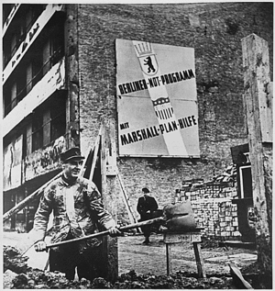Ese mismo año, los tres pequeños países de Holanda, Bélgica y Luxemburgo, formaron la primera Unión aduanera estable (el BENELUX); es decir, se comprometieron a que las mercancías circularan libremente entre ellos sin pagar aranceles y adoptaron una política comercial común frente a terceros países.

El cartel anuncia la financiación, a través del Plan Marshall, de parte de las obras de reconstrucción de Alemania Occidental. Wikipedia

En el mismo sentido, 1951, el ministro francés Robert Schumann, el político Jean Monnet y el canciller alemán Konrad Adenauer tomaron una iniciativa que evitara otra guerra en Europa por la posesión de materias primas. Propusieron poner el conjunto de la producción franco-alemana de carbón y de acero bajo una autoridad común con lo que, al tiempo que Francia y Alemania se reconciliaban por primera vez en muchos años, se contribuía a la reconstrucción de la industria alemana.

De esta forma nació la CECA (Comunidad Europea del Carbón y del Acero) en el Tratado de París, un ensayo de integración franco-alemana del importante sector de su siderurgia al que se sumaron Bélgica, Holanda, Luxemburgo e Italia. Se daba así el primer paso para la unidad europea.

Acababa la etapa de la autarquía en todo el mundo y comenzaba la era de las integraciones económicas que alcanzaría su mayor desarrollo en la década de los noventa.

3.2. El modelo económico keynesiano en Europa

La llegada masiva de dinero americano ayudó a los estados europeos a implantar el Capitalismo Reformado de Estado ideado por Jonh M. Keynes, justo cuando él acababa de morir. Con este nuevo sistema el Estado intervino en la economía en diferentes frentes:

* Aumentó la regulación de la economía (sistemas impositivos, inspecciones sanitarias, control de precios...).
* Creció su presupuesto con una mayor presión fiscal sobre los ciudadanos.
* Con este dinero impulsó la inversión en sectores industriales básicos, que no eran atractivos para la inver- sión privada (los transportes, la industria siderúrgica y la producción energética) y creó holdings financieros para potenciar el desarrollo de las nuevas industrias del automóvil, naval y eléctrica desde el sector público.
* Multiplicó los servicios al ciudadano, que pudo pagar con el aumento de la presión fiscal, con lo que se pudo aplicar el Estado de Bienestar.
* El Estado desarrolló, por tanto, una economía mixta de mercado en la que coexistieron los sectores empre- sariales público y privado.

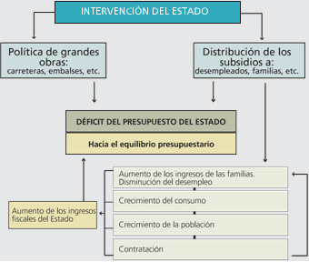

Organización del modelo económico keynesiano

Algunas de estas medidas parecen semejantes a las que había adoptado Mussolini antes de la guerra, pero existe una gran diferencia: las modificaciones que en este caso sufrió el liberalismo económico clásico con la intervención del Estado no interfirieron en el desarrollo de la democracia. Al contrario, pues al crear puestos de trabajo para lograr el pleno empleo, también crecían los ingresos fiscales con los que el Estado pudo aumentar los derechos sociales y económicos de los ciudadanos, implantar el Estado de Bienestar y financiar el avance de la Ciencia y de la Técnica.

De otro lado, como también concedía subsidios a los desempleados, a las familias y a las empresas con dificultades, se mantenía el consumo, las fábricas podían seguir produciendo y se multiplicaban los puestos de trabajo. De esta manera, aunque inicialmente desembolsaba más de lo que recaudaba, a la larga conseguía alcanzar el equilibrio presupuestario.

Desde 1948 a 1973 Europa vivió un crecimiento económico ininterrumpido gracias a la abundancia de capital y de trabajadores cualificados (recuerda el esquema de los ciclos Kondratieff del principio de la Unidad 4). Además, a diferencia de otras épocas anteriores, este crecimiento producido en un sistema comercial mundial también se dejó notar en otras partes del mundo, especialmente en el extremo asiático (Japón, Corea del sur, Taiwán, Singapur, Hong Kong y Nueva Zelanda) o en países europeos de baja renta como España, Portugal y Grecia; lo que permitió hablar de un milagro económico.

Por otra parte, gracias a que Estados Unidos asumió la mayor parte de los gastos de defensa contra la amenaza soviética, los gobiernos de izquierdas europeos pudieron desarrollar el sistema más amplio de subsidios sociales del mundo. Se alcanzó el pleno empleo, se consolidaron los derechos sindicales, los trabajadores participaron en la gestión empresarial a través de los sindicatos y Occidente vivió una etapa de paz social sin precedentes que, además, se alcanzaba dentro del capitalismo.

El comunismo perdió el prestigio que había adquirido durante la Guerra.

3.3. El COMECON

Después de la Guerra el Ejército Rojo no desmilitarizó la enorme franja comprendida entre sus antiguas fronteras occidentales y Berlín y desde el mar Báltico a los Balcanes. Las tres repúblicas bálticas fueron absorbidas por la URSS, mientras que Polonia, Checoslovaquia, Hungría, Bulgaria, Rumanía, Albania y la República Democrática Alemana quedaron dentro de su órbita como países satélites y tuvieron que transferirle muchos de sus recursos.

Todos ellos eran países donde no arraigó la democracia en el periodo de entreguerras. Disponían de fuertes partidos comunistas que establecieron un régimen socialista adaptado a sus particularidades nacionales. En 1948 formaron frentes populares que lograron desplazar a los otros partidos en las elecciones. Entonces proclamaron democracias populares y se comprometieron a proporcionar a los ciudadanos derechos sociales (sanidad, educación, trabajo...).

Sus intentos por construir el socialismo nacional resultaron fallidos porque Stalin logró imponer a comunistas seguidores suyos que implantaron el estalinismo y eliminaron las disidencias políticas mediante purgas. Todas las democracias populares se uniformizaron y la Unión Soviética se lanzó a la construcción del socialismo real.

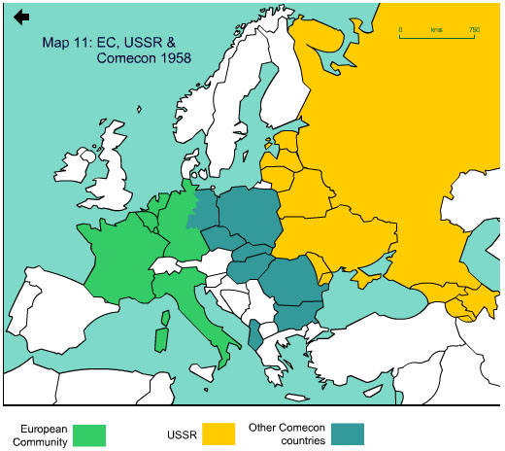En 1949 la URSS creó la Kominform, una oficina de coordinación de los partidos comunistas, para integrarlos económicamente, y también el Consejo de Ayuda Mutua Económica (CAME o COMECON) al que posteriormente se unirían Vietnam, Mongolia y Cuba (cuando triunfaron sus respectivas revoluciones comunistas). Sin embargo, poco tenían que ver sus relaciones con las que se habían establecido entre los países de occidente que se basaban en el principio de la igualdad.

La finalidad del COMECON era que la URSS coordinara la implantación de su modelo de planificación en todos ellos dando preferencia a la industria pesada, y que prestase asistencia técnica a todos los países del bloque que la necesitaran para que sus economías se armonizaran con la soviética.

El COMECON en 1958.

3.4. El rearme y la consolidación militar de los bloques

Las pretensiones de la Alianza del Atlántico Norte (OTAN) quedaban claras en dos de sus artículos:

Artº 2: contribuir al desenvolvimiento de relaciones internacionales amistosas reforzando sus instituciones libres.

Artº 5: un ataque contra una o varias de ellas, acaecido en Europa o en América del Norte, sería considerado como un ataque dirigido contra todas las Partes. Si se llegaba a producir, asistirían a la parte atacada empleando incluso la fuerza armada.

Si el Plan Marshall y el COMECON se encargaron de dar solidez económica a los bloques, también fue necesario consolidarlos militarmente.

Para asegurar la paz, la estabilidad y el bienestar en la región del Atlántico Norte, Estados Unidos impulsó en abril de 1949 la constitución de una alianza militar (la Alianza del Atlántico Norte u OTAN) entre Estados Unidos, Canadá, Gran Bretaña, Francia, Bélgica, Holanda, Luxemburgo, Islandia, Noruega, Dinamarca, Portugal e Italia, a la que se añadieron Grecia y Turquía (1952), la República Federal Alemana (1954) y España (1981). El último país en integrarse en la Otan fue Polonia (2006).

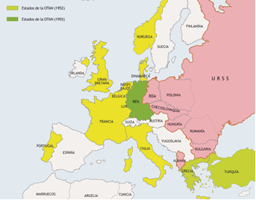Desde el verano de 1949 la URSS dispuso de la bomba atómica. La amenaza de una guerra nuclear puso a la Ciencia y a la Técnica al servicio de los intereses militares, por lo que ambos bloques se dotaron de un arsenal de devastadora capacidad destructiva. Por eso Estados Unidos, a medida que avanzaba la Guerra Fría, promovió nuevas alianzas en otras zonas de la tierra (el Tratado de Asia del sudeste, en 1954, y el Pacto de Bagdad en 1955) y otros acuerdos bilaterales para completar su sistema defensivo y de aislamiento de la URSS. Los estudiaremos más adelante.

A los países que integraron la OTAN y el Pacto de Varsovia que aparecen aquí representados se les añadirían posteriormente España, en 1981, la República democrática alemana, después de su unificación, y Polonia en 2006.

La Unión Soviética también formó su propia alianza militar. Después de que la República Federal Alemana ingresara en la OTAN, en mayo de 1955 se firmó en la capital de Polonia un tratado de cooperación, amistad y alianza defensiva entre la URSS y sus países satélites conocido como el Pacto de Varsovia.

El objetivo fundacional del Pacto de Varsovia era literalmente: desarrollar y consolidar más aún los lazos económicos y culturales (...), de conformidad con los principios de respeto mutuo a la independencia, así como de no ingerencia en los asuntos internos de cada uno de los países.

La física nuclear había nacido en los momentos previos al estallido de la Guerra con los trabajos de los alemanes Max Planck, Erwin Chroedingen, Werner Heisember, Otto Han, Lise Meitner... en colaboración con científicos británicos y daneses. Se aplicó por vez primera en Estados Unidos en forma de bomba y rápidamente la patente se difundió (Francia, Gran Bretaña, la India, Pakistán la construyeron). Durante la posguerra se empezó a usar la energía atómica con fines pacíficos (como fuente de energía experimental, en medicina nuclear, como método de datación arqueológico...) En el imaginario colectivo estuvo presente la amenaza latente de que se desencadenara un holocausto nuclear, pero no llegó a ocurrir porque las tensiones se desviaron a escenarios secundarios (Corea, Vietnam, guerras árabes-israelitas...).

Pronto se puso de manifiesto que la verdadera intención de la nueva organización era servir de equilibrio militar a la occidental. Un comité político se encargó de dirigir sus fuerzas armadas y propuso que se firmara un tratado de no agresión con la OTAN

El objetivo fundacional del Pacto de Varsovia era literalmente: desarrollar y consolidar más aún los lazos económicos y culturales (...), de conformidad con los principios de respeto mutuo a la independencia, así como de no ingerencia en los asuntos internos de cada uno de los países.

RECUERDA

./ Los dos bloques diseñaron estrategias parecidas para consolidar su poder.

./ En lo económico, la doctrina Truman se concretó en Europa en el Plan Marshall, que impulsó posteriores integraciones económicas que darían su fruto en la Unión Europea.

./ Por su parte, en el área de influencia soviética la URSS creó el COMECON, una institución que ayudó a implantar la economía planificada de la URSS.

./ En lo militar, la aparición de la OTAN en 1949 y del Pacto de Varsovia en 1955 dieron consistencia y seguridad a ambos bloques, pero también incrementaron la tensión.

ACTIVIDADES

1. ¿Lee el fragmento del discurso de G. Marshall en la Universidad de Harward en 1947 ¿Te recuerda en algo a las recomendaciones que hacía el economista J. M. Keynes y el político británico Lloyd George al terminar la Primera Guerra Mundial?
2. ¿Qué contraprestaciones se advierten en el Plan Marshall para los EE.UU.?
3. ¿De qué manera influiría la OECE en la creación de la Unión Europea?
4. Mira el esquema del modelo keynesiano que tienes en la Unidad e indica por qué tiene déficit el presupuesto de un Estado intervencionista y cómo consigue equilibrarlo.
5. ¿En qué aspectos es distinta la integración económica de los países del este europeo, de los de Europa occidental?
6. ¿Qué finalidades pretendían la OTAN y el Pacto de Varsovia y qué resultado crees que pudo tener la creación de esta fuerza bipolar?

3. El triunfo del comunismo en China

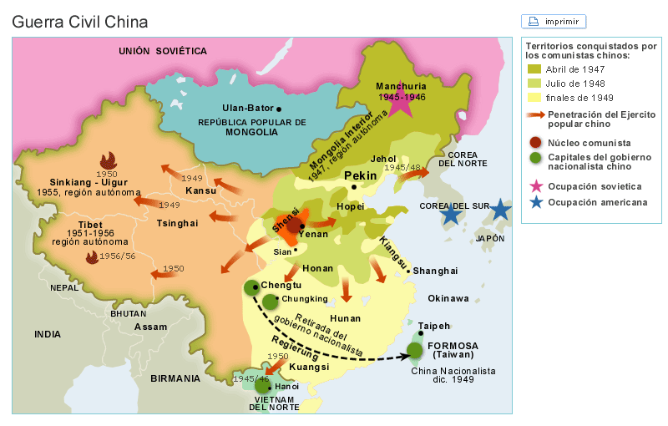Durante la Guerra Mundial, el partido nacionalista Kuomintang había conseguido formar coalición con los comunistas con el apoyo de Estados Unidos. De hecho, China tuvo un papel protagonista en la ONU al convertirse en miembro permanente del Consejo de Seguridad. Pero desde 1947 la guerra civil rebrotó y el Ejército Popular de Liberación de Mao Zedong, que hasta entonces había actuado sólo en el campo, empezó a ocupar ciudades y amenazó Nanjing, que era la sede del gobierno del nacionalista Chiang Kai-shek.

Guerra Civil China. http://iris.cnice.mec.es

El 1 de octubre de 1949 Mao liquidó la República Nacionalista y proclamó la República Popular China con la intención de acabar con la tradicional subordinación a las potencias extranjeras y de reconstruir la nación sobre la base del socialismo pero sin depender de la URSS.

La ONU no reconoció al nuevo régimen popular y el líder Chiang Kai-shek huyó a la isla de Formosa (Taiwan) donde fundó la China nacionalista. A partir de este momento se modificó el equilibrio entre el bloque capitalista y el comunista en el mundo.

Entre 1949 y 1952 China vivió el periodo de la nueva democracia durante el cual se elevó la capacidad productiva del país y, sobre todo, se eliminaron los privilegios medievales de clase; también se prohibió que, como antaño, la mujer fuera considerada inferior al hombre.

Pero Estados Unidos, temiendo que el comunismo se extendiera por los nuevos Estados que estaban surgiendo en Asia como resultado del proceso de descolonización, decidió actuar en la zona.

4. La guerra de Corea (1950-1953)

Hemos visto desde 1949 a las dos grandes potencias hegemónicas intervenir en escenarios alejados para aliviar la tensión militar e ideológica que las separaba, antes de enfrentarse directamente. Era el sentido de la Guerra Fría. Ahora lo harán en Extremo Oriente y en Oriente Próximo. Corea y Vietnam fueron dos ejemplos tempranos de este intervencionismo. Sus poblaciones se vieron involucradas en cruentas guerras civiles.

Corea estuvo ocupada por los japoneses desde comienzos del siglo XX hasta el final de la Segunda Guerra Mundial. En la Conferencia de Yalta los Aliados decidieron que, cuando concluyera la guerra, Estados Unidos, la URSS, Gran Bretaña y China integrarían un Comité de Tutela para desmontar las estructuras totalitarias de Corea, y que ésta se integrara en China como provincia autónoma. Pero como las tropas de la URSS invadieron desde Manchuria el norte del país, los aliados terminaron por hacer con Corea lo mismo que con Alemania y Austria: la dividieron en dos zonas de tutela, una soviética al norte y otra estadounidense al sur, separadas por el paralelo 38º Lat.N.

Como consecuencia del estallido de la Guerra Fría, en 1948 ambas zonas se proclamaron Estados diferentes. Corea del Norte se declaró pro-comunista y Corea del Sur pro-occidental. Así, se repitió con Corea lo mismo que había pasado con Alemania, pero en este país asiático estalló una guerra civil.

En 1949 la proclamación de la República Popular China añadió un nuevo factor de desestabilización a la zona. Al año siguiente Corea del Norte propuso reunificar el territorio pero, ante la negativa de los del Sur, decidió invadirlo con ayuda de los soviéticos y avanzó de forma imparable.

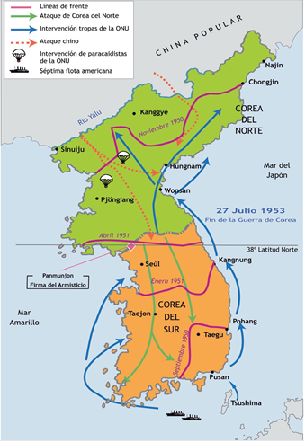La ONU autorizó a Estados Unidos a que desplazara un ejército a la zona para evitar que el comunismo se extendiera por la Península y, por todo el este asiático. La llegada del general MacArthur replegó a los norcoreanos casi hasta la frontera china, pero este hecho determinó que un ejército de voluntarios chinos interviniera.

La Guerra de Corea.

Una vez más el mundo vivió con terror la posibilidad de que estallara otra guerra de alcance mundial. Finalmente se firmó un armisticio en 1953 por el que la ONU reconocía el paralelo 38º Lat.N. como línea de demarcación de los dos nuevos estados que, como ya ocurría con Alemania, tuvieron dos regímenes diferentes e irreconciliables.

En Corea, igual que en Berlín, quedó clara la imposibilidad de cualquier tipo de colaboración entre Stalin y Truman por lo que la guerra se prolongó sin ningún sentido causando tres millones de muertos, hasta que en 1953 fallecieron los dos dirigentes. Sus sucesores, el republicano Dwight Eisenhower en Estados Unidos, y Nikita Khruschev en la Unión Soviética, se convencieron de que sus potencias tendrían que coexistir pacíficamente respetando sus respectivas integridades territoriales y dándose un trato de recíproca igualdad, todo lo cual sería, según el líder soviético, de un alcance verdaderamente excepcional para la Humanidad.

No obstante, EE.UU. prefirió crear un cinturón de aliados en torno a China y la URSS y, en el año 1954, el mismo en que Alemania Federal fue admitida en la OTAN, firmó la SEATO (Tratado de defensa de Asia suroriental) con Pakistán, Tailandia, Filipinas, Australia y Nueva Zelanda; y al año siguiente el Pacto de Bagdad con Gran Bretaña y los países de Oriente Próximo. A lo cual la Unión Soviética reaccionó utilizando a su central de inteligencia (KGB) para combatir las actividades antisoviéticas y asesorar al comunismo en el exterior; y firmó el Pacto de Varsovia.

En 1955 se iniciaba otro periodo de tensión que duraría hasta 1962.

RECUERDA

./ La Guerra Fría no llegó a enfrentar directamente a los dos máximos contendientes, que desviaron su hostilidad hacia otros escenarios ajenos donde podían dar apoyo a los grupos políticos rivales dentro del proceso de descolonización. Para no romper el equilibrio internacional, se llegó a soluciones pactadas para poner fin a los conflictos militares.

./ A partir de este momento, cualquier problema que surgiera relacionado con la Segunda Guerra Mundial, o con la descolonización posterior a ella, obtendría el apoyo político y militar por parte de ambos. Así ocurrió en el caso de Corea, en la crisis del bloqueo de Berlín, y en los acontecimientos ya estudiados de Grecia e Irán.

./ Después de una larga guerra civil se instauró en China un régimen comunista, aunque sin relaciones de subordinación con el bloque soviético de la URSS. No obstante, EE.UU. y la Unión Soviética también participaron en esta guerra, de forma más o menos directa, y dieron su apoyo respectivo al bando nacionalista y al comunista.

ACTIVIDADES

1. ¿Por qué se produjo la partición de la China en dos entidades políticas, la República Popular y la China Nacionalista?
2. ¿Por qué fue semejante, en el contexto de la Guerra Fría, el caso de Corea al de Alemania al finalizar la guerra?

5. El nacimiento del Estado de Israel

Oriente Próximo fue otro escenario de la Guerra Fría aunque los orígenes del problema eran antiguos. Después de la Primera Guerra Mundial la Sociedad de

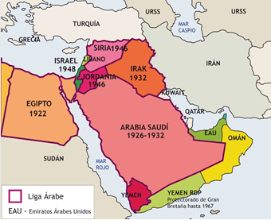Naciones encomendó a británicos y franceses la tarea de crear en los territorios del antiguo imperio turco las estructuras administrativas, jurídicas y políticas que permitieran ir dando vida a los futuros Estados árabes. De esta manera quedó en suspenso la oferta que había hecho el ministro inglés Balfour a los judíos en 1917 de proporcionarles un hogar judío en Palestina, y de hacer efectivo el proyecto sionista de Teodor Herzl.

Descolonización de los Estados Árabes.

Entre 1920 y 1926 Gran Bretaña concedió la independencia a los primeros Estados árabes (Egipto, Irak, Irán y Arabia Saudita) que nacieron conservando las antiguas relaciones tribales y familiares. El Islam fue el elemento aglutinador de esa gran comunidad internacional de creyentes, la Umma, con una misma religión, y una lengua común.

Los británicos toleraron, entre 1920 y 1940, la emigración de judíos hacia su mandato británico de Palestina, aunque vieron con preocupación que el número de inmigrantes judíos crecía y que compraban propiedades a los árabes palestinos para asentarse allí definitivamente. Gran Bretaña tenía un compromiso con el resto de los países árabes y prefería que no se alterase el equilibrio de la zona árabe con la creación de otro nuevo Estado.

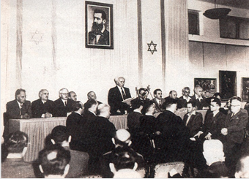Su opinión la compartía un sector de los judíos que allí vivían; pero otro, liderado por David Ben Gurion, en 1942 pidió que se creara en Palestina un Estado independiente judío y fundó un movimiento extremista que llegó a usar el terrorismo para obligar a Gran Bretaña a aceptar. Cuando, concluida la Guerra Mundial, se conoció el horror del genocidio judío, la opinión pública consideró que había que compensarles por tanto sufrimiento y miró con simpatía la propuesta de que se establecieran en la Tierra Prometida. El movimiento sionista se intensificó y judíos de todo el mundo acudieron a Palestina.

Proclamación del Estado de Israel en mayo de 1948. (Wikimedia Commons)

Gran Bretaña remitió el problema a la recién creada ONU y, mientras tanto, aceleró la fundación del reino de Transjordania (1946) en donde todavía se conservaba la esperanza de crear un reino árabe unido para toda la región.

En 1947 la ONU propuso la partición del territorio de Palestina en dos estados diferentes, uno judío, y, otro árabe; pero a los palestinos, más numerosos, les adjudicó una superficie más pequeña (el 45 % del territorio) y separada en tres zonas discontinuas, en la mayor de las cuales quedó Jerusalén. Al tratarse de la ciudad santa tanto para judíos y cristianos como para musulmanes, se decidió que quedara como ciudad internacional. Los judíos, en cambio, recibieron un territorio continuo con una amplia fachada abierta al Mediterráneo y otro acceso al golfo de Akaba en el mar Rojo que era una ruta petrolera de primer orden.

El 14 de mayo de 1948, antes de que finalizara el mandato británico, Ben Gurion proclamó el Estado de Israel siguiendo el modelo parlamentario occidental. Aunque su sistema económico era capitalista, tuvo ensayos socializantes en la agricultura que se pusieron en práctica en los kibutzim, una fórmula de cooperativas de campesinos y soldados idónea para la colonización y la defensa del territorio. El nuevo estado fundó Tel-Aviv como nueva capital administrativa y diplomática.

El Estado de Israel y Palestina.

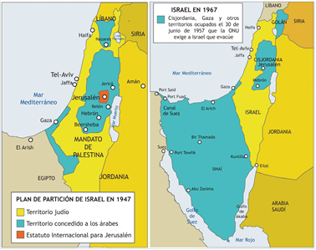Egipto, Líbano, Transjordania (Jordania) e Irak declararon la guerra a Israel e invadieron su territorio en defensa de los derechos de los palestinos, si bien todavía estos no habían adquirido un verdadero sentimiento nacionalista popular. Los problemas de liderazgo que tenían los árabes dieron a los judíos, contra todo pronóstico, la primera de cuatro victorias resultado de otras tantas guerras posteriores y les permitió extender sus fronteras por el sur del Líbano, ocupar parte del terreno de Cisjordania y tener acceso a Jerusalén.

Para resolver el conflicto, la ONU decidió acabar con el Estado palestino y entregó Gaza a Egipto y Cisjordania a Jordania, para que fueran administradas por los respectivos países. Con esta decisión los árabes perdían definitivamente la esperanza de tener su propio Estado en Palestina y se creaba un foco de tensión permanente en una zona ya de por sí conflictiva por sus recursos petrolíferos.

A continuación, se publicó la Ley de Retorno que concedía a los judíos de todo el mundo el derecho a instalarse en Israel; mientras, más de un millón de árabes fueron expulsados de Palestina. La mayoría encontraron asilo en Jordania, Estado cuya población era mayoritariamente de etnia palestina.

RECUERDA

./ Al finalizar la Primera Guerra Mundial Palestina había quedado bajo mandato británico hasta que pudiera constituirse como un nuevo Estado árabe. El pueblo judío, disperso por todo el mundo, desarrollando un sentimiento nacionalista (el sionismo), tenía la intención de habitar esa tierra, cuna de su historia, para crear un Estado nacional.

./ La opinión pública mundial apoyó la idea para compensar los horrores que habían pasado los judíos en Europa durante el régimen nazi. Por eso, en 1947 la ONU propuso la partición de Palestina en dos estados, uno árabe y otro judío.

./ El líder sionista David Ben Gurión proclamó unilateralmente el Estado de Israel, que inmediatamente recibió el rechazo de los países árabes. Estos le declararon la guerra. El resultado fue favorable al recién creado Estado judío.

./ Las decisiones posteriores que la ONU tomó para Palestina y el hecho de estar enclavada en un lugar estratégico próximo a las regiones petrolíferas, la han convertido en zona de permanente conflicto, que pervive en nuestros días.

ACTIVIDADES

1. ¿Qué problemas planteaba el territorio palestino a finales de la Primera Guerra Mundial?
2. ¿Cuál fue la proposición de la ONU, en 1947, para solucionar el problema palestino?

El restablecimiento de relaciones internacionales de amistad duradera entre la Unión Soviética y los Estados Unidos tendrá una importancia mayor para reforzar la paz en todo el mundo (...) si se enmarca en los cinco principios de la coexistencia pacífica (...): respeto mutuo de la integridad territorial y de la soberanía, no agresión, no injerencia en los asuntos internos, igualdad recíproca, coexistencia pacífica y cooperación económica.

Discurso de N. Kruschev en el XX Congreso del PCUS.

6. La hegemonía de la Unión Soviética tras el Telón de acero

En 1953, Nikita Kruschev (1953-1964) sucedió a Stalin. Era el primer dirigente de la URSS de origen proletario. En total desacuerdo con el régimen represivo de su antecesor, acabó con el culto a la personalidad de Stalin, intentó descentralizar la economía para darle agilidad y eficacia; y prometió democratizar la sociedad. Pero abordó estas novedades sin que ninguna de ellas significara la pérdida de poder del Estado ni del Partido Comunista. Esencialmente renovó la Nomenklatura, (cargos del estado) de la que quedaron apartados los antiguos dirigentes estalinistas.

Su nueva estrategia la expuso Kruschev en 1956 ante el XX Congreso del Partido Comunista donde denunció por vez primera abiertamente a Stalin y sus crímenes. El cuerpo del dictador fue retirado del mausoleo de Lenin y los intelectuales criticaron abiertamente el sistema que les había privado de toda libertad. La novela de Alexander Solzhenitsin, Un día en la vida de Iván Denísovich, que relata una jornada en un campo de concentración del régimen de Stalin, se convirtió en un boom editorial en Occidente.

Kruschev buscó la coexistencia pacífica con Occidente, como hemos visto unaS líneas más arriba.

El líder ruso también intentó que la URSS alcanzara un nivel de vida equiparable al de Occidente, sin peder su condición de gran potencia. Varias fueron las reformas emprendidas para conseguirlo.

* Aumento de los salarios.
* Tecnificación de la agricultura y puesta en explotación de nuevas tierras en Asia Central, regadas con aguas del mar de Aral. Aunque la situación de los campesinos mejoró, la nueva política agrícola fue un fracaso.
* Disminución del precio de los alimentos.
* Sistema de enseñanza superior gratuita.
* Creación de un ambicioso programa de investigación nuclear y aeroespacial.
* Proceso de descentralización de las provincias, a las que desplazó para su administración a miembros de la Nomenclatura. Estos acabaron convirtiéndose en una oposición silenciosa.

Los países del Este dieron por entendido que también ellos podían comenzar la desestalinización apoyándose en la descentralización y en las propias palabras de Kruschev de construir el socialismo por caminos diversos.

6.1 Yugoslavia se desmarca del bloque soviético

Yugoslavia fue el primer país que se desligó del bloque soviético, pero su historia independentista arrancaba de más atrás.

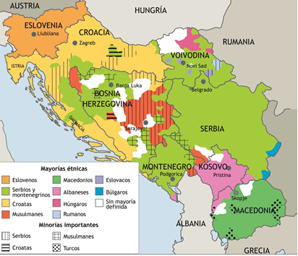Durante la Segunda Guerra Mundial la ocupación nazi había hecho aflorar las enormes rivalidades existentes entre sus habitantes, que concluyeron con genocidios de los croatas, próximos ideológicamente al fascismo, sobre los serbios. Los propios partisanos del héroe de la Resistencia nazi, Josip Broz (Tito), en su afán por liberar la zona, también ejecutaron a croatas, eslovenos, albaneses y bosnios musulmanes.

La diversidad étnico-religiosa en la antigua Yugoslavia.

Tito se negó aceptar la planificación económica soviética e intentó la construcción de un socialismo original que armonizara la economía de mercado con los principios de la socialización. Su modelo económico no obtuvo los resultados previstos y Croacia y Eslovenia superaron en riqueza a las otras repúblicas. Esto provocó que desde 1967 sus intelectuales manifestaran disidencias nacionalistas, que Tito reprimió.

Tito también decidió tener su propia política exterior. Por eso apoyó a los comunistas griegos en la guerra civil de aquel país, que motivó, en 1948, la primera intervención de EE.UU. en el Mediterráneo Oriental.

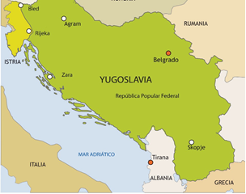Aquel mismo año Tito fue expulsado de la Kominform por Stalin, lo que condujo a que Yugoslavia se desgajara del bloque soviético. Inmediatamente Tito declaró a Yugoslavia país no alineado y él se convirtió en uno de los principales dirigentes de ese movimiento.

Yugoslavia después de la Segunda Guerra Mundial.

Cuando el dictador murió, en mayo de 1980, el paso a la democracia no evitó el desmoronamiento del Estado. Primero se acusó el retraso económico y sus consecuencias sociales; después se descubrieron casos de corrupción entre los comunistas; y en el ejército comenzaron a aparecer fisuras. La radicalización de los nacionalismos lingüístico, religioso y económico hizo estallar una terrible guerra civil que acabará con el país a partir de 1991.

6.2. Las disidencias de los países satélites

En Polonia y Hungría hubo mayor tolerancia a mantener la propiedad privada sobre la tierra, lo que permitió que su agricultura fuera menos desastrosa que la soviética; aún así Stalin no consintió que se alejaran de sus modelos de planificación económica.

Pero a raíz de las reformas de Kruschev, en 1956 se produjeron insurrecciones en Polonia y Hungría donde los antiguos líderes populares reemplazaron en 1953 a los dirigentes estalinistas.

En Polonia los dirigentes comunistas también hablaron de cambio hacia la libertad y la tolerancia; pero, cuando los polacos vieron el corto alcance de las reformas, se produjeron movimientos de agitación, el más grave de los cuales, la insurrección de Poznam, motivó la llegada de tropas soviéticas y el nombramiento de un presidente comunista, Władysław Gomulka, que manteniendo la obediencia a Moscú inició una tímida reforma interior.

En Hungría, la revuelta popular tuvo mayor intensidad y un fin dramático. La lideró el sector no estalinista del Partido Socialista Obrero Húngaro, es decir, del Partido Comunista, que se vio desbordado por el clima de agitación. El 23 de octubre de 1956 Budapest se convirtió en escenario de la más impresionante manifestación popular de la historia húngara integrada por obreros, estudiantes e intelectuales afectos al comunismo no estalinista. El presidente Imre Nagy anunció el pluralismo partidista y propuso el abandono del Pacto de Varsovia. Su comunismo reformista se vio desbordado por movimientos anticomunistas y antisoviéticos, por lo que el ejército de la URSS restableció el orden en quince días con un saldo de 25.000 muertos. Imre Nagy fue condenado a muerte.

RECUERDA

./ A la muerte de Stalin, Nikita Kruschev intentó reformar el sistema de la Unión Soviética con cambios democratizadores y liberalizadores y buscó la coexistencia pacífica entre los bloques, pero no calculó las repercusiones de las reformas.

./ El espíritu de cambio alcanzó a los países satélites que pretendieron imitar su política reformista y crear interpretaciones locales del comunismo. Pero el ejército soviético reprimió esta exaltación de libertad.

./ Yugoslavia fue organizada por Tito que optó por la fórmula federativa que respetara a las minorías. Su peculiar socialismo le llevó a abandonar el bloque soviético. A su muerte, los distintos nacionalismos, con un componente étnico y religioso importante, se enfrentaron hasta deshacer la federación.

./ En Polonia y en Hungría las disidencias respecto a la doctrina emanada de la URSS se saldaron con la entrada de las tropas del Pacto de Varsovia que hicieron volver a los países a la obediencia soviética.

./ Mao también rompió sus relaciones con la URSS para dirigir el comunismo mundial

Kruschev también se enfrentó a la China de Mao que, además de oponerse a la desestalinización, aspiraba a dirigir el comunismo mundial después de sus éxitos en Corea y Vietnam. En 1965 las relaciones entre China y la URSS se rompieron. En la zona europea Albania se adhirió a China.

ACTIVIDADES

1. ¿Por qué las reformas de Nikita Kruschev originaron en la URSS un gran movimiento de disidencia entre sus países satélites?
2. ¿Cómo afectaron esos cambios en los llamados *países satélites*?
3. ¿Qué solución política dio Tito a la pluralidad política, religiosa y étnica de Yugoslavia?

7. La segunda fase de la Guerra Fría. La coexistencia pacífica (1953-1977)

Prueba nuclear en el desierto de Nevada en 1953. (Wikimedia Commons)

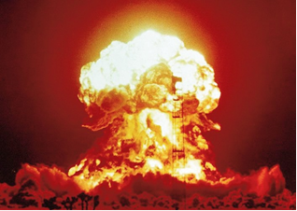EE.UU. y la URSS se lanzaron a una carrera nuclear que les permitió acumular armas: la construcción en 1952 de la bomba de hidrógeno en EE.UU, en 1954 de la primera central nuclear en la URSS, y en 1959 del submarino atómico en EE.UU. De manera que, a la muerte de Stalin y de Truman, ambas potencias hegemónicas estaban igualadas en potencial militar y nuclear. Pero ante el miedo a una guerra nuclear, sus sucesores Kuschev y Eisenhower decidieron iniciar una nueva etapa de coexistencia pacífica y de no agresión, basada en el respeto mutuo.

7.1. El rearme nuclear y la carrera hacia el espacio

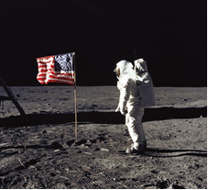Otros países también se dotaron de armamento nuclear. Gran Bretaña y Francia lo hicieron cuando se recuperaron de la crisis de posguerra, y China les imitó. El pánico llevó a la construcción de búnkeres para el caso de que estallara una guerra. Tras el lanzamiento al espacio del primer satélite artificial ruso (1957) el sputnik, en 1958 el presidente Eisenhower creó la NASA. En 1959 los rusos enviaron naves no tripuladas a la luna, y en 1961 pusieron por primera vez en órbita a un ser humano, Yuri Gagarin. En EE.UU. comenzaron a verse platillos volantes (OVNIS). La carrera nuclear había cedido terreno en beneficio de la espacial.

Aldrin pone la bandera de EEUU en la superficie lunar.

El nuevo presidente John F. Kennedy pidió un presupuesto especial para no quedar desbancados por la URSS, pero en 1963 se avino a firmar el Tratado de Moscú que prohibía las explosiones nucleares en la atmósfera. En 1969 los americanos pisaban la Luna por vez primera.

7.2. Las crisis de la etapa de coexistencia pacífica

A pesar de los deseos recíprocos de coexistencia pacífica aparecieron nuevos focos de tensión relacionados con el nacimiento de nuevos estados, fruto de la descolonización. Destacamos los principales.

7.2.1. La crisis del Canal de Suez (1956)

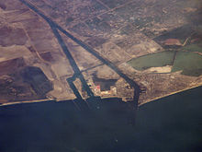

Puerto Saíd, en el acceso al canal de Suez desde el mar Mediterráneo. Wikipedia.

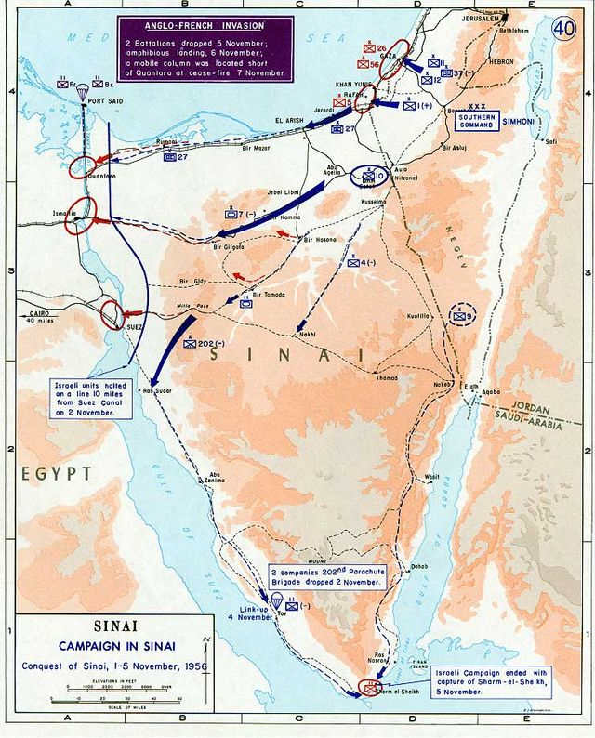La monarquía árabe egipcia fue derrocada en 1952 por el coronel Gamal Abdel Nasser, dictador militar de ideas socialistas, que se convirtió en presidente de la nueva república de Egipto. Inmediatamente entró en el recién fundado Movimiento de No Alineación y se propuso elevar el nivel de vida de los egipcios impulsando la agricultura, para lo cual necesitaba construir una gran presa en Assuán que embalsara las aguas de las crecidas anuales del río Nilo. Negoció su financiación con los Estados Unidos que se la negaron con el argumento de que la obra lesionaba a los nubios -como así fue-; pero, en realidad pretendían forzarlo a abandonar la neutralidad y que se incorporara al bloque occidental. Nasser adoptó una medida de fuerza y nacionalizó el Canal de Suez (propiedad de Gran Bretaña y vía esencial para transportar a Europa el petróleo de Oriente Próximo) para financiar con su explotación la construcción de la presa.

La medida significaba el fin definitivo del control de Gran Bretaña y Francia sobre Oriente Medio. Por eso las dos potencias decidieron intervenir militarmente en la zona de acuerdo con Israel, al que le interesaba enfrentarse a Egipto porque había enarbolado la bandera del panarabismo.

Avances israelíes en el Sinaí. Wikipedia.

Israel ocupó la península egipcia de Sinaí (lugar donde Moisés había recibido de Yavé las Tablas de la Ley) en su segunda guerra contra los árabes, mientras que Francia y Gran Bretaña desembarcaron tropas en Port Said. Estados Unidos y la URSS amenazaron a los dos países con tomar represalias atómicas y exigieron la mediación de la ONU y de los Cascos Azules, quienes se encargaron de obligar a Israel a retirarse, vigilaron la frontera del Sinaí, y apoyaron la decisión de dar carácter internacional al paso del canal.

7.2.2. La segunda crisis de Berlín (1961)

En 1958 la Guerra Fría alcanzó otro momento crítico cuando Occidente rechazó la petición de Kruschev de que Berlín se convirtiera en ciudad neutral. El sector occidental de la ciudad era una vía de escape fácil (unas mil personas al día) para los que anhelaban salir del régimen comunista, en especial para los científicos e intelectuales no sólo alemanes sino de todos los países del Este. La República Democrática de Alemania decidió frenar el éxodo y construyó 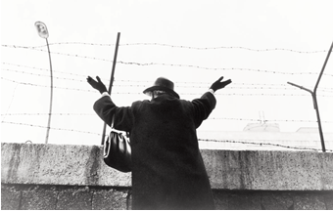un muro de hormigón y vallas electrificadas que aislaba el Berlín oeste, con lo que el imaginario Telón de Acero del que había hablado Winston Churchill al terminar la Guerra se hizo realidad física en el año 1961.

7.3.3. La crisis de los misiles de Cuba (1962)

Una señora saluda desde el sector Oeste a sus conocidos del sector Este. (Wikimedia Commons)

En 1959 los guerrilleros cubanos de Fidel Castro acabaron con el régimen del dictador Fulgencio Batista, sostenido por los Estados Unidos, e implantaron otro de ideas socializantes. Con Batista salieron de la Isla un nutrido grupo de ricos cubanos que recibieron asilo en Miami y que, en 1961, lograron el apoyo del presidente Kennedy y de la CIA para preparar un desembarco en Bahía Cochinos para derrocar a Castro. El desembarco terminó en fracaso pero Fidel Castro, sintiéndose aislado, inició relaciones con la URSS.

En octubre de 1962 aviones de reconocimiento estadounidenses descubrieron que los soviéticos habían instalado secretamente misiles SS-4 de alcance medio en la vecina Cuba. En un momento de gran tensión, Kennedy no quiso arriesgarse a otro desembarco fallido y entabló conversaciones directas con Kruschev que aceptó desmantelarlos a cambio de que Estados Unidos retirara los que tenía instalados en Turquía.

Cuba fue sancionada con un embargo económico por los Estados Unidos y, desde entonces y hasta la desaparición de la URSS, dependió de este país para su abastecimiento.

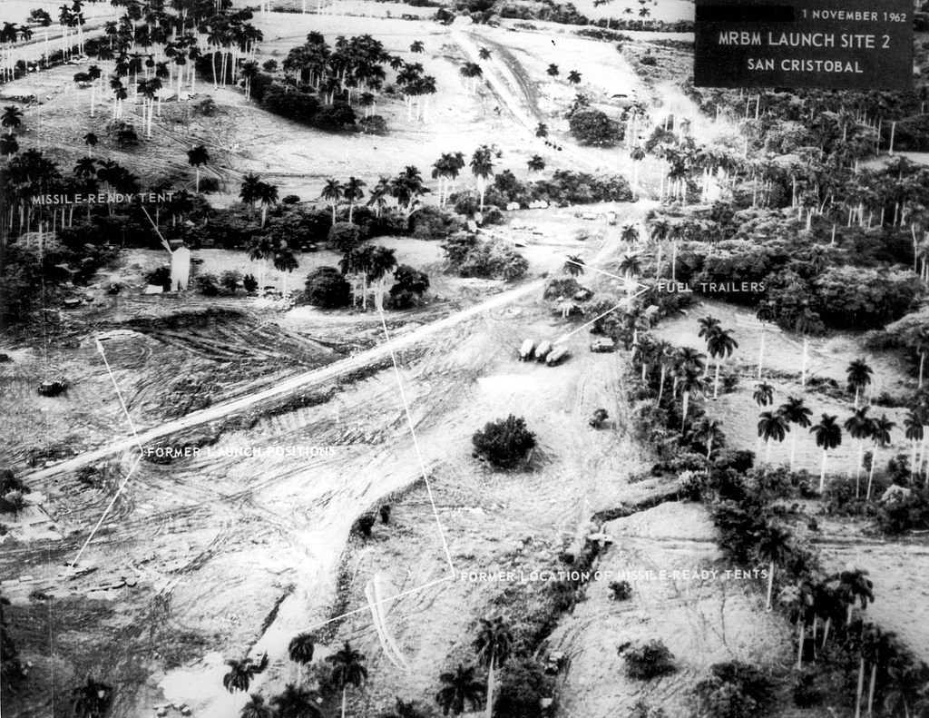

Lugar de instalación de los misiles, noviembre de 1962. Wikipedia

ACTIVIDADES

1. ¿Qué primer Tratado entre las dos grandes potencias prohibía las pruebas nucleares en la atmósfera?
2. ¿Cuál fue la actitud de la URSS en la crisis del canal de Suez?
3. ¿Qué dos hechos ocurridos en 1961 y 1962 harían aumentar la tensión entre los bloques?

RECUERDA

./ El deseo de coexistencia entre ambos bloques tuvo momentos difíciles con el rearme nuclear y la carrera espacial.

./ También se vio alterada la coexistencia por los problemas surgidos en Suez, en torno a la propiedad y explotación del Canal; por la construcción del muro en Berlín, para evitar la fuga de alemanes a Occidente; y en la crisis de los misiles de Cuba.

8. La guerra de Indochina. Vietnam

Indochina estuvo ocupada por Japón durante la Segunda Guerra Mundial. Desde 1946 hasta 1975 vivió un largo y cruel conflicto con dos fases bien diferenciadas: hasta 1954 mantuvo una guerra de independencia colonial con Francia, y desde 1968 a 1975 fue uno de los escenarios de la Guerra Fría.

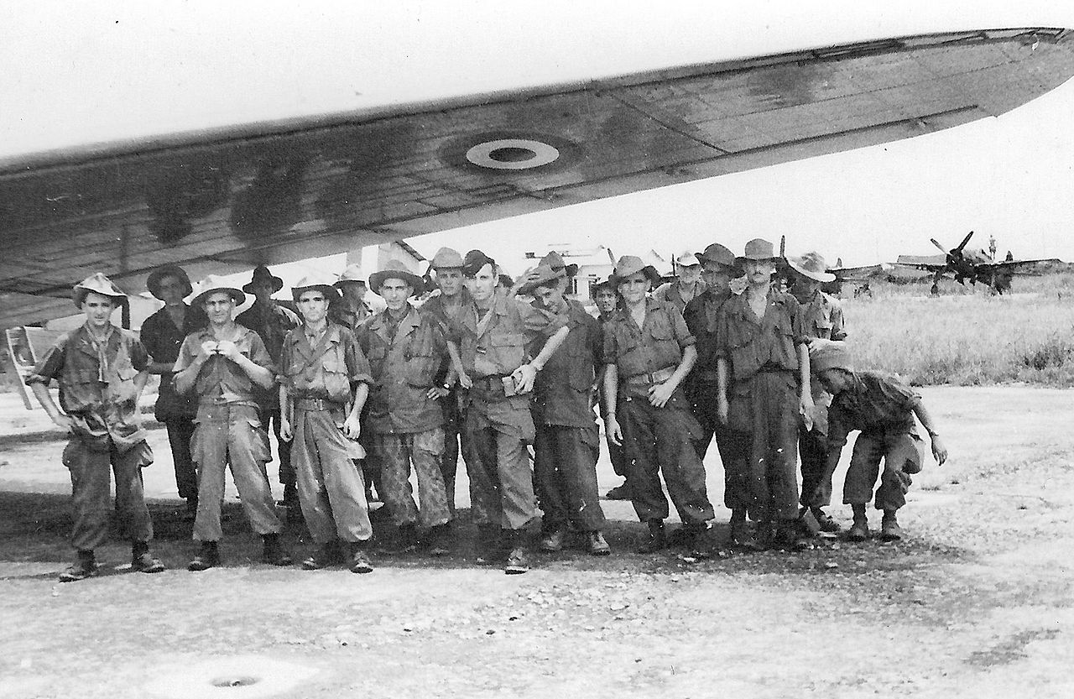En 1945 el emperador Bao Dai (1808-1945) acordó con Francia que Vietnam y la Federación Indochina alcanzarían la independencia pero mantendrían las concesiones a los colonizadores franceses y se integrarían en la Unión Francesa.

Legionarios extranjeros en la Guerra de Indochina. En aquel momento ya estaban en Vietnam asesores estadounidenses. Wikipedia.

El líder comunista del Vietminh (Liga para la Independencia del Vietnam), Ho Chi Minh, aprovechó la inestabilidad de la IV República francesa para proclamar la República democrática popular del Vietnam del Norte en septiembre de 1949. La negativa de los colonos franceses a aceptar el nuevo Estado obligó a Francia a enfrentarse con los guerrilleros del Vietminh, que terminó con la derrota del ejército francés en Dien Bien Phu en 1954.

En la Conferencia de Ginebra, julio de 1954, se acordó que Francia se retiraría de Indochina. En adelante, la Península quedaría formada por cuatro estados neutrales: Camboya, Laos y Vietnam, provisionalmente partida en dos por el paralelo 17º Lat.N., con el compromiso de reunificarse y de acordar, mediante elecciones libres, su régimen político.

La República de Vietnam del Norte mantuvo su gobierno comunista, lo que preocupó a Estados Unidos por la vecindad de China, y por la reciente experiencia de Corea.

En 1955 el Emperador fue derrocado y se proclamó la República de Vietnam del Sur, con un gobierno católico (en un país de mayoría budista) y anticomunista, al que apoyó Estados Unidos. El nuevo régimen dictatorial, no hizo el reparto de tierras a los campesinos, ni convocó las previstas elecciones para la reunificación, porque todos los sondeos daban el triunfo a Ho Chi Minh.

Laos y Camboya sí llevaron a la práctica los acuerdos de Ginebra y reorganizaron políticamente sus territorios, dentro de un ambiente no exactamente neutral.

En diciembre de 1960 y con la ayuda del Vietminh, se constituyó el movimiento guerrillero comunista Vietcong (Frente de Liberación Nacional de Vietnam del Sur) que fue muy popular entre los campesinos. Recibía ayuda material y humana del Norte a través de los bosques fronterizos de Laos y Camboya.

Los Estados Unidos, muy preocupados al ver cómo el comunismo se estaba extendiendo en Asia, decidieron intervenir militarmente en Vietnam e iniciar ellos solos una guerra.

Mapa de la guerra de Indochina.

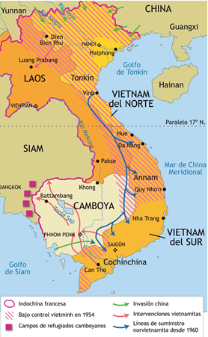Desde 1962 EE.UU. tenía una presencia militar efectiva en Saigón y había colaborado en la constitución de un gobierno militar que obligó a ocho millones de campesinos a concentrarse en 7.000 aldeas estratégicas para que no pudieran ayudar al Vietminh. Pero necesitaba encontrar un motivo para declarar la guerra a la república comunista del Norte.

En 1963 el Vietcong bombardeó en el golfo de Tonkín unos submarinos americanos por lo que, al año siguiente, el Senado estadounidense dio plenos poderes al presidente Lindon B. Johnson para actuar en la zona. Inmediatamente comenzaron los ataques aéreos masivos contra Vietnam del Norte.

La guerra con Vietnam se extendió a Camboya y Laos por cuyas fronteras se colaban los guerrilleros desde Vietnam del Norte al del Sur. En 1968, Estados Unidos desplazó hasta medio millón de hombres, que se vieron involucrados en una guerra entre estados asiáticos, sobre un territorio de características desconocidas para ellos y donde la población había desarrollado un fuerte sentimiento nacionalista y profundamente contrario a todo lo occidental.

RECUERDA

./ La guerra de Indochina fue uno de los muchos episodios cruentos de la descolonización posterior a la Segunda Guerra Mundial.

./ En ella intervinieron las metrópolis y los movimientos nacionalistas independentistas.

./ La guerra de Indochina fue un ejemplo de intervención de las dos grandes potencias en la Guerra Fría.

./ La Conferencia de Ginebra de 1954 dividía la península en cuatro estados, dos de los cuales tendrían que reunificarse en uno solo: Vietnam.

./ Para acabar con la presión comunista sobre la zona intervino EE.UU. en Vietnam. La propia guerra y la derrota final incidieron muy negativamente en la vida y en la política exterior del pueblo norteamericano.

Aquel año, Occidente asistió a la Revolución del 68 que, aunque tuvo su origen en China en 1966 contra el régimen de Mao, alcanzó mayores ecos en Europa –-el mayo francés del 68- y América del Norte. El movimiento tuvo su eco en la Universidad de Berkeley (California) justo cuando el ejército americano sufría una fuerte ofensiva en Tet. Las ideas de la revolución del 68 condenaban radicalmente esta guerra.

En 1971 la república Popular China fue admitida en la ONU, lo que dio un giro a las relaciones diplomáticas en Asia. El nuevo presidente republicano Richard Nixon, ante el clamor del país a favor de la retirada de la guerra y ante los signos visibles de crisis económica, quiso negociar con Vietnam del Norte, decisión que acentuó el Caso Watergate, un turbio asunto de escuchas políticas ilegales que salpicaron su gestión.

En 1972 comenzaron las conversaciones diplomáticas de EE.UU. con la URSS sobre limitación de armamento nuclear (Acuerdos Salt).

En marzo de 1973 (año de la crisis del petróleo en Occidente) se firmaba en la Conferencia de París la progresiva retirada de las tropas norteamericanas de Vietnam. Para los estadounidenses supuso una experiencia frustrante pues, pese a los bombardeos masivos, la destrucción de enormes masas forestales y la elevada mortandad de civiles y soldados no pudieron derrotar a las guerrillas.

Richard Nixon compensó la mayor derrota militar de la historia de EE.UU. con un viaje oficial a Pekín para mejorar las relaciones con Mao.

En 1975 los revolucionarios vietnamitas entraban en Saigón y reunificaban Vietnam. Su orientación prosoviética irritó a China.

La guerra también acabó en Laos y en Camboya, y ambos países se proclamaron Repúblicas Populares. En Camboya comenzó el sangriento gobierno de los Jemeres rojos, de inspiración maoísta, hasta que en 1978 fueron derribados por el vecino régimen de Vietnam que, en respuesta recibió, en 1979, un ataque de China.

Sin embargo, hasta 1985 Vietnam no empezó a olvidar la larga guerra y a salir del marasmo económico. Hoy, el 85% de la población vive en el campo del cultivo del arroz y la cría de ganado y el régimen del país sigue siendo formalmente comunista. El único país que goza de cierto pluralismo político en la península de Indochina es Camboya.

ACTIVIDADES

1. ¿Qué acuerdos se tomaron en la Conferencia de Ginebra de 1954 sobre Indochina y qué compromisos se incumplieron?
2. ¿Cuál fue el motivo que decidió a los EE.UU. a entrar en guerra en Vietnam?
3. ¿Por qué bombardeó EE.UU. en 1964 Vietnam del norte?

9. El socialismo real de Breznev (1964-1982)

El asesinato del presidente John Fitzgerald Kennedy (en 1963) privó a Nikita Kruschev de uno de sus más fuertes valedores. En 1964 fue acusado por el Partido de experiencias insensatas, subjetivismo, ignorancia de la realidad y precipitación, y fue relevado del cargo.

Praga en 1968. (Wikimedia Commons)

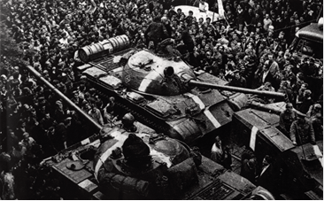El nuevo secretario general del Partido Comunista, Leonidas Breznev retomó la línea de gobierno neoestalinista, hizo los cargos gubernamentales prácticamente vitalicios e inamovibles y volvió al centralismo y a la planificación económica. Sin embargo, intentó dar mayor autonomía a las empresas para que tuvieran en cuenta la demanda del mercado.

En 1968, año simbólico de disidencias y contraculturas en el mundo industrializado, lo fue también en el bloque de los países satélites de la URSS. Esta vez se trató de Checoslovaquia donde el primer ministro Alexander Dubcek intentó modificar el sistema político del país. Se trataba de:

* acabar con el monopolio del Partido Comunista;
* adoptar la forma federal de gobierno;
* conciliar el socialismo y la libertad de expresión política;
* y construir un socialismo con rostro humano desligado de Europa Oriental.

Estas actuaciones tuvieron su manifestación pública en la llamada Primavera de Praga. La URSS y sus aliados del Pacto de Varsovia vieron como una amenaza para la ortodoxia comunista, las reformas propuestas y las manifestaciones en la calle, por lo que invadieron el país con 600.000 soldados y tanques a los que los estudiantes pusieron flores como protesta.

RECUERDA

./ La política conciliadora de Kruschev falló y el asesinato de Kennedy no facilitó las cosas.

./ El sucesor de Kruschev, Leónidas Breznev, volvió a la ortodoxia comunista en el seno del Pacto de Varsovia y sofocó en 1968 el estallido revolucionario de Checoslovaquia: Primavera de Praga.

ACTIVIDADES

1. ¿En qué consistió básicamente el socialismo real de Leónidas Breznev?
2. ¿A qué se llamó la Primavera de Praga?

10. Hacia la distensión y el desarme. La Conferencia de Helsinki (1973-1975)

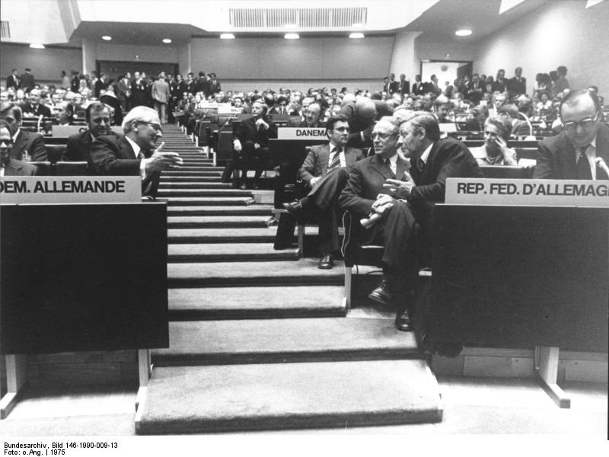Breznev vio que la URSS no podría crecer industrialmente mientras destinara tantos recursos al programa nuclear y aeroespacial. Por eso inició una nueva etapa de distensión entre los dos bloques y, en 1968, firmó con el presidente estadounidense L. B. Johnson el Tratado de no proliferación de armas nucleares por el que ambos estados, en teoría los únicos poseedores de esas armas, junto a Francia, se comprometían a:

Erich Honecker (Alemania Oriental, a la izquierda) y Helmut Schmidt (Alemania Occidental) durante la conferencia. Wikipedia

● No traspasar a nadie armas nucleares ni otros dispositivos nucleares.

● No ayudar, alentar o inducir en forma alguna a ningún Estado no poseedor de armas nucleares a fabricar o adquirir de otra manera armas nucleares u otros dispositivos nucleares explosivos.

Dos propósitos sobresalen en el Acta de la Conferencia de Seguridad y Cooperación Europea:

● abstenerse de todo uso de fuerzas armadas incompatibles con los propósitos y principios de la Carta de las Naciones Unidas;

● disminuir la confrontación militar y promover el desarme, todo lo cual tenía por objeto completar la distensión política en Europa y reforzar su seguridad. Acta final de la CSCE, Helsinki, 1 de agosto de 1975.

India y Pakistán también habían accedido a estas armas. En 1972 se firmó el primer acuerdo sobre limitación del armamento nuclear estratégico (SALT I).

Por otra parte, la retirada de EE.UU. de Vietnam en 1975 mermó su posición ante el mundo y su capacidad de influencia. Por eso Willy Brandt, canciller de la República Federal alemana (donde la revuelta de Praga había tenido enorme resonancia), inició una serie de contactos aperturistas hacia el Este, la llamada Ostpolitik (política del este). Esta política se materializó en sucesivos tratados con la URSS, Polonia, la República Democrática Alemana y Checoslovaquia por los que la RFA se comprometía a respetar las fronteras surgidas después de la Guerra.

Como resultado de esta política conciliadora, en el verano de 1975 se firmó el Acta de Helsinki que dio origen al nacimiento de la Conferencia de Seguridad y Cooperación Europea. Se pretendía crear un foro permanente para armonizar la convivencia entre los dos bloques respetando fronteras e idiosincrasias, y fomentar la cooperación en los terrenos económico, científico y cultural.

Con la firma del Acta parecía que la Guerra Fría tocaba a su fin. Pero no fue así.

RECUERDA

./ Aunque el giro político de Leónidas Breznev no favorecía la distensión entre los bloques, en 1972 se firmó el primer acuerdo sobre limitación del armamento nuclear estratégico.

./ Se mantuvieron los contactos entre ambas potencias que concluyeron en el Acta de Helsinki con la creación de las Conferencias de Seguridad y Cooperación.

ACTIVIDADES

1. ¿Qué dos acuerdos fundamentales dieron paso a unas conversaciones que favorecerían la distensión entre los bloques?

11. El rebrote de la Guerra Fría (1977-1989)

Desde 1971 Estados Unidos entró en recesión económica, coincidente con la crisis del petróleo y con el paso al tercer ciclo tecnológico. El nuevo Presidente demócrata de Estados Unidos, James Carter, quiso mantener la distensión desde 1977. Los resultados adversos, tanto económicos como en política exterior, impidieron a Carter repetir el triunfo electoral. Fue su sucesor Ronald Reagan quien dio nuevo impulso a la Guerra Fría a partir de 1981 al considerar a la URSS el imperio del mal.

Esto fue aprovechado por la URSS para tomar ventaja a pesar de que allí también había síntomas de crisis: por la falta de estímulo económico, la caída de la producción industrial y agrícola, y por la aparición del mercado negro.

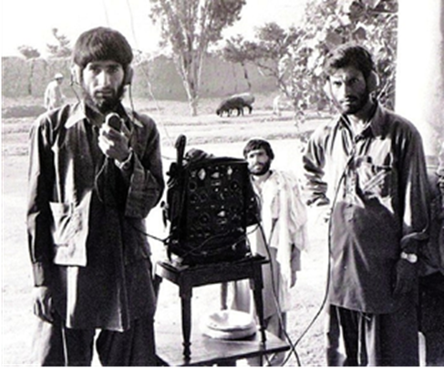Los soviéticos desplegaron nuevos misiles nucleares por territorio europeo y asiático, e intensificaron su presencia en los conflictos del Tercer Mundo.

Muyahidines en Munda Dir, Afganistán. Erwin Lux, 1985. (Creative Commons)

La URSS actuó en Etiopía, donde un golpe pro comunista derrocó al emperador Haile Selassie en 1974, y también en Angola y en Mozambique. Además, apoyó la caída del régimen pro-occidental de Irán, y a las guerrillas sandinistas de Nicaragua frente al régimen de Anastasio Somoza. De esta forma Estados Unidos se encontró con dos estados comunistas (Nicaragua y Cuba) en sus fronteras meridionales.

Más importante fue la intervención militar soviética en Afganistán. El reciente gobierno afgano, pro-soviético, surgido de un golpe de Estado, pidió ayuda para controlar a las guerrillas islámicas opositoras, los muyahidin, que libraban una guerra santa contra el régimen de Kabul. El hecho recordaba la intervención estadounidense en Vietnam porque el ejército soviético invadía un país que no había ocupado durante la Segunda Guerra Mundial.

RECUERDA

A pesar de la época de crisis económica, tanto en EE.UU. como en la URSS, Ronald Reagan y Leonidas Breznev reabrieron la Guerra Fría.

La URSS instaló más misiles en Europa y Asia y estuvo presente en los conflictos del Tercer Mundo. La intervención militar soviética en Afganistán fue un fracaso rotundo, como lo había sido la estadounidense en Vietnam. La llegada al poder de Mijaíl Gorbachov significaría un cambio radical en la política soviética.

La guerra civil se prolongó en Afganistán durante diez años (1979-1989), en los cuales, las tropas soviéticas ayudaron al gobierno afgano, y los guerrilleros talibán recibieron apoyo de EE.UU. y financiación de dictaduras islámicas como Arabia Saudita.

En 1989 en nuevo presidente de la URSS, Mijaíl Gorbachov, agobiado por los problemas que le causaban sus reformas, decreta la retirada. Se repetía el mismo resultado que el que Estados Unidos había tenido en Vietnam en 1974.

ACTIVIDADES

1. ¿Qué papel tuvieron los guerrilleros talibán en la guerra de Afganistán? ¿Qué países los ayudaron?

Solucionario

A aquellas que por seguir el modelo soviético no utilizaban las reglas de la democracia occidental. Se basaban en un partido único con actuaciones totalitarias, el Partido Comunista, y ponían mayor énfasis en la igualdad que en la libertad, que a veces quedaba supeditada a la primera.

El ofrecimiento que hicieron los EE.UU. de ayuda económica y militar a una Europa que salía de la guerra y se encontraba recelosa de los planes expansionistas de Josep Stalin.

El de intercambiar experiencias entre todos los Estados europeos socialistas, y coordinar sus actividades económicas.

A través del control que les permitían sus organismos de inteligencia: la CIA y el KGB.

El movimiento estuvo formado por aquellos países que se descolonizaron al terminar la guerra, y que buscaron una opción política que los mantuviera independientes entre los dos grandes bloques. Lo organizó el dirigente de la recién independizada India el “Pandit ” Nehru. Su punto de arranque lo tuvo en 1955 en la Conferencia de Bandung.

Grecia tenía telón de acero con los países del este y cerraba la salida al mar Negro, dominado por la URSS; era, por tanto, un punto estratégico muy importante para el bloque occidental. Irán es uno de los mayores abastecedores de petróleo del mundo.

Porque Berlín se encontraba dentro del territorio alemán adjudicado a la URSS, y las zonas de la ciudad cedidas a EE.UU., Francia e Inglaterra, ahora reunificadas, no tenían posibilidad de salir por tierra a ningún otro país de Europa, ni siquiera al suyo propio, la R.F.A.

Sí, porque Marshall también insiste en que la recuperación de Europa tendría que pasar por el apoyo económico a todos los países, sin excluir a Alemania y evitando actitudes revanchistas (como se hizo al finalizar la Iª Guerra).

La inversión monetaria que suponía el préstamo, y el compromiso de compra, por parte de Europa, de petróleo, productos siderúrgicos y otros excedentes de su mercado nacional.

La OECE, junto a otras organizaciónes económicas porteriores, como el BENELUX y la CECA, fueron la base de la primitiva Comunidad Económica Europea.

El Estado intervencionista tiene déficit cuando impulsa, con presupuesto estatal, sectores de la economía que antes eran privados pero que ahora, por no ser rentables, el capital privado no invierte en ellos. También cuando paga subsidios a aquellos trabajadores que por cualquier causa (paro, enfermedad etc.) no reciben su salario. Confía en que, de esta manera, no se paralice nunca el consumo (que desaparece automáticamente cuando hay paro) y en que el propio consumo anime a los empresarios a producir y a contratar. El Estado equilibrará el presupuesto cuando recoja los impuestos de las familias y de las empresas.

En que consistió en implantar el modelo soviético sobre el resto de los países socialistas, y en el carácter planificador que las hacía a todas interdependientes, y dependientes, a su vez, de la URSS.

La finalidad teórica de ambas fue asegurar la paz, la amistad, la cooperación y la seguridad de sus respectivos bloques; el resultado fue que la tensión aumentó entre ambos, y sobre todo con el rearme.

Porque al finalizar la guerra civil el bando perdedor huyó del continente a Formosa, y fundó en ella la China Nacionalista, con el beneplácito de la ONU, que contrariamente no quiso reconocer al régimen comunista que se instaló en el territorio tradicional chino.

Porque ambas quedaron divididas, después de la guerra, en zonas de influencia, entre las que se encontraba la soviética, y ninguna pudo reunificarse bajo un único régimen libre. Después de presiones o guerras permanecieron separadas y en la zona soviética se implantó una democracia popular.

Que formaba parte de la desmembración del Imperio Turco y se le había encomendado a Gran Bretaña que la tutelara hasta que tuviera un gobierno propio. Pero, al mismo tiempo, era un territorio deseado por árabes y judíos donde ambos, con derechos históricos suficientes, pretendían establecer sus Estados. La situación fue tan delicada que tuvo que intervenir la ONU para aportar una solución satisfactoria.

Dividir el territorio en dos Estados, uno de ellos discontinuo, e internacionalizar la capital, Jerusalen, porque era igualmente sagrada para judíos, cristianos y musulmanes.

Porque dentro de una crítica global al periodo estalinista y a su falta de libertades, intentó descentralizar la economía para darle agilidad y eficacia, y prometió democratizar la sociedad. Esto fue lo que entendieron los países del este, siguiendo las palabras del propio Kruschev de construir el socialismo por caminos diversos.

Provocando una eufórica manifestación de libertades que acabó por exceder a las previsiones del bloque soviético, pues afectaba al socialismo político y ponía en peligro la unidad del propio bloque.

Tito introdujo un modelo económico socialista pero descentralizado, lo que le obligaría a romper sus lazos con el socialismo soviético centralizado y planificador. De esta forma podría respetar las peculiaridades de las repúblicas como forma de mantenerlas unidas a la federación.

El Tratado de Moscú, firmado en 1963 entre John F. Kennedy N. Kruschev .

Obligar, junto a los EE.UU., a que la ONU interviniera en el problema de Suez y pacificara el conflicto, consiguiendo la retirada de Israel de los territorios del Sinaí.

La instalación del Muro de Berlín y el establecimiento de los misiles en Cuba.

Fundamentalmente el acuerdo de dividir Indochina en cuatro Estados, Camboya, Laos, y Vietnam del norte y del sur. Los dos últimos tendrían que unificarse en breve, y todos deberían elegir democráticamente sus regímenes políticos. Los dos territorios de Vietnam no se unieron ni convocaron elecciones libres. El norte, con su gobierno comunista impuesto, quiso hacerse con el sur por las armas.

Porque intentó frenar los apoyos que esta nación daba al Vietcong, movimiento que se presentaba como Frente de Liberación Nacional de Vietnam del sur.

Por el apoyo de la URSS a todos los movimientos guerrilleros comunistas de la zona, especialmente al Frente de Liberación Nacional de Vietnam del Sur.

En retomar la línea de gobierno neoestalinista de los cargos gubernamentales vitalicios y volver al centralismo y a la planificación económica.

Al intento del pueblo checoslovaco de democratizar su socialismo y de desligarse del control soviético.

Los tratados SALT y las conferencias de Seguridad y Cooperación, firmadas por los máximos representantes de ambas potencias.

Los guerrilleros talibán eran guerrillas islámicas que libraban una “guerra santa” contra el régimen de Kabul. Estos guerrilleros recibieron apoyo de EE.UU. y financiación de las dictaduras islámicas como Arabia Saudí. El gobierno oficial tendría el apoyo de la URSS.

Créditos y aviso legal

Algunos contenidos de esta unidad son una adaptación del libro de Historia del Mundo Contemporáneo para Bachillerato a distancia (NIPO: 660-09-112-4) realizada por Miguel Ángel González Uceta y José Antón Hernández Antón.

La utilización de recursos de terceros se ha realizado respetando las licencias de distri-bución que son de aplicación, acogiéndonos igualmente a los artículos 32.3 y 32.4 de la Ley 21/2014 por la que se modifica el Texto Refundido de la Ley de Propiedad Intelectual. Si en algún momento existiera en los materiales algún elemento cuya utilización y difusión no estuviera permitida en los términos que aquí se hace, es debido a un error, omisión o cambio en la licencia original.

Si el usuario detectara algún elemento en esta situación podría comunicarlo al CIDEAD para que tal circunstancia sea corregida de manera inmediata.

En estos materiales se facilitan enlaces a páginas externas sobre las que el CIDEAD no tiene control alguno, y respecto de las cuales declinamos toda responsabilidad.